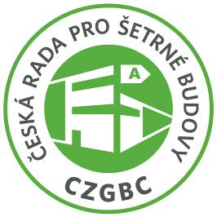
TISKOVÁ ZPRÁVA
18. října 2016

ERGONOMIE V KANCELÁŘI – aneb aby vás tělo v práci nebolelo

Značný podíl na zdravém vnitřním prostředí kanceláři, v nichž pracujeme, má ergonomie a s ní související aktivní design. Často víme z vlastní zkušenosti, jak negativně se může nevhodně řešené pracovní místo vepsat do našich těl. Proto je třeba věnovat zvýšenou pozornost ergonomii. Zjednodušeně řečeno - optimalizovat postavení člověka v pracovních podmínkách tak, aby mohl zaujímat pohodlnou polohu a podával co nejlepší výkon. Česká rada pro šetrné budovy doporučuje, co udělat na cestě ke zdravému vnitřnímu prostředí v kancelářích. Včetně toho, aby naše pracovní prostředí bylo dobře ergonomicky řešené.

Ergonomie je interdisciplinární obor, který pokrývá prakticky všechny aspekty lidské činnosti. Podle Mezinárodní ergonomické asociace je založen na porozumění interakcí člověka a dalších složek systému. Využíváním vhodných metod, teorie i dat zlepšuje lidské zdraví, pohodu a výkonnost. V rámci holistického přístupu zahrnuje faktory fyzické, kognitivní, sociální, organizační, prostředí a další relevantní faktory.

Dobrá ergonomie = vyšší produktivita práce
Jak se ergonomie promítá do našeho života v kancelářích? Simona Kalvoda, výkonná ředitelka České rady pro šetrné budovy, odpovídá: „Správně ergonomicky řešené kanceláře zohledňují člověka jako skutečného uživatele tohoto prostoru - znamená to především, že berou v úvahu biomechaniku lidského těla. A naopak - ergonomicky špatně navržené kanceláře mají negativní dopad především na pohybový aparát člověka. Z dlouhodobých výzkumů vyplývá, že právě onemocnění páteře a svalů jsou nejčastějším důvodem pracovní neschopnosti. Ergonomie se tak významným způsobem podílí na produktivitě práce. Optimalizovat pracovního prostředí z ergonomického hlediska znamená být na správné cestě ke zdravější a produktivnější kanceláři.“

Podstata úspěchu správně ergonomicky řešeného prostoru spočívá ve správně zvoleném zařízení a jeho uspořádání v kanceláři. Ergonomie a design by při tom měly jít ruku v ruce. Správné kancelářské prostory mají umožňovat jejich uživatelům dynamické změny poloh. Na rozdíl od dlouhého statického sezení podporuje dynamické sezení látkovou výměnu a přirozené zatížení pohybového aparátu – nedochází k dlouhodobému jednostrannému zatížení. Při špatném sezení se nadměrně zatěžují zádové krční a ramenní svaly a vznikají tak bolesti krční páteře i bolesti v kříži. Správně sedět znamená především plně využívat anatomicky tvarovanou sedací plochu.

Naučme se neplýtvat energií!
Isabela Adamíková ze společnosti Wiesner-Hager, která je předním evropským výrobcem designového ergonomického nábytku, dodává: „Nemoci našeho těla i nemoci životního prostředí mají společného jmenovatele – plýtvání energií. Ergonomická i ekologická hlediska by měla vycházet ze společného základu: zařídit, abychom při výrobě i používání nábytku vynaložili jen takové množství energie, jaké je nezbytně nutné. Jádro úspěchu spočívá v detailech: je třeba dělat vše pro to, aby nám nikde zbytečně neutekl jediný joule A zároveň abychom pro sebe měli právě takový pracovní prostor, který naslouchá potřebám našeho těla a v němž se cítíme dobře.“

Obecně lze říci, že správně ergonomicky řešené kanceláře zohledňují odpovídající vzdálenosti, výšky a úhly, které promítají do řešení prostor s ohledem na rozdílnost jednotlivých tělesných konstitucí. „Nastavitelná by měla být nejen židle včetně područek a zádové opěrky, ale i výška stolu a vzdálenost klávesnice a obrazovky počítače. Uživatel by se zkrátka měl cítit komfortně, měl by mít možnost měnit pracovní polohu, aby nedocházelo k jednostrannému přetěžování pohybového aparátu. To totiž může vést, kromě zmiňované bolesti zad, také k zánětům šlach nebo k syndromu karpálního tunelu. Jedná se o potíže vyvolané opakovanými pohyby malého rozsahu při práci s počítačem v souvislosti s nevhodně ergonomicky koncipovaným pracovním místem,“ uzavírá Tomáš Andrejsek ze společnosti ELAN Interior, která udává designové trendy ve vybavení kanceláři.
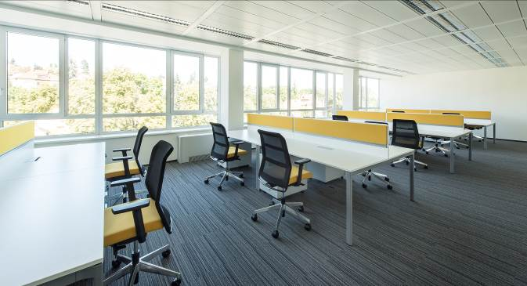
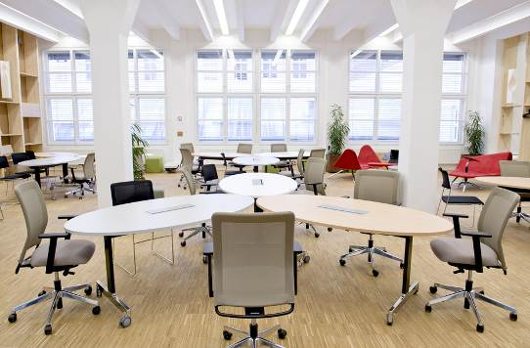
Kancelářské prostory s ergonomickými židlemi. Ilustrační foto: Wiesner - Hager

Poznámka pro editory:
Česká rada pro šetrné budovy (CZGBC) spojuje společnosti a organizace z celého hodnotového řetězce oboru šetrného stavebnictví: od projektantů, architektů přes dodavatele materiálů a technologií až po stavební firmy a developery. Její misí je podněcovat tuzemský trh k přeměně způsobů, jakými se navrhují, staví, rekonstruují a provozují budovy a urbanistické celky. Cílem je vytvořit zdravé, prosperující, ekologické a společensky ohleduplně prostředí, zvyšující kvalitu života. CZGBC je od svého vzniku v roce 2009 členem celosvětové zaštiťující organizace Světové rady pro šetrné budovy (World Green Building Council), sdružující přes 90 zemí. CZGBC má v současné době téměř 80 členů.

Další informace:
Crest Communications
Kamila Čadková, Marie Cimplová, tel.: +420 222 927 111
e-mail: kamila.cadkova@crestcom.cz; marie.cimplova@crestcom.cz
www.crestcom.cz; www.czgbc.org

